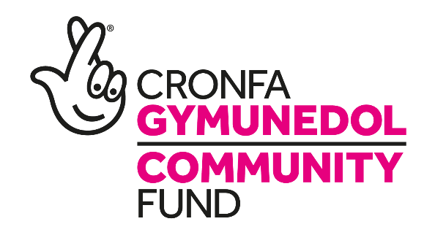

Yr Elusen Fach â Breuddwyd Fawr

Rheolwr Datblygu Busnes
CYFLOG: £26,716
AWR/WYTHNOS: 37 hrs TYMOR: 4 BLWYDDYN

Ydych chi am weithio gydag elusen fywiog? Ydych chi'n hoffi gweithio gydag amrywiaeth o bobl wahanol ac yn ymrwymedig at helpu yng nghalon y gymuned? ....yna efallai mai dyma'r swydd i chi.
Rydym yn chwilio am Reolwr Datblygu Busnes profiadol i arwain a goruchwylio gwaith y cyflogeion yn ein cwmni. Byddwch yn gyfrifol am sicrhau effeithlonrwydd gweithgareddau'r busnes yn ogystal â gosod nodau strategol ar gyfer y dyfodol. Bydd yr ymgeisydd delfrydol yn gyfarwydd â holl agweddau amcanion yr elusen ac yn goruchwylio rhedeg rhwydd nifer o brosiectau a ariennir. Bydd yr unigolyn yn arweinydd galluog sy'n gallu rhoi arweiniad sy'n gwella perfformiad mewn ffordd sy'n ymgorffori gweledigaeth a diwylliant yr elusen.
Bydd gan y person cywir werthfawrogiad o anghenion grwpiau difreintiedig a lleiafrifol am gefnogaeth, sgiliau TG ardderchog a gweithio o fewn sefydliad trydydd sector.
Y nod fydd sicrhau proffidioldeb gweithgareddau'n cwmni er mwyn gyrru datblygiad cynaliadwy a llwyddiant tymor hir.
Ariennir y swydd gan Gronfa Gymunedol y Loteri Genedlaethol tan fis Mawrth 2022 i gychwyn.
Am drafodaeth anffurfiol ynglŷn â'r swydd, cysylltwch os gwelwch yn dda â Sue Malson, Cyfarwyddwraig ar 01495 764078 neu ar one-tractwo@ymail.com.
Mae croeso i chi gyflwyno'ch cais yn Saesneg neu yn Gymraeg. Bydd pob cais yn cael eu trin yn gyfartal.
Danfonwch geisiadau wedi eu cwblhau trwy e-bost at tractwo@ymail.com. Neu, danfonwch ffurflen gais at: Y Tîm Recriwtio, TRAC2, Folly Lane, Trefddyn, Pont-y-pŵl Torfaen NP4 8JB

Dyddiad Cau: 15/05/2020

